**Técnicas de enumeración sobre redes, sistemas y comandos en ciberseguridad**



Daniel Escaño Hernández CET Ciberseguridad

# **1. Índice:**

**1. Índice:** **1**

**2. Práctica 1-3** **2**

**2.1 Verificación de vulnerabilidad CPU ante Spectre y Meltdown:** **2**

**2.2 Verificación de vulnerabilidad CPU ante MDS y Zombieload (Windows):** **5**

**2.3 Análisis de seguridad con SFC y DISM (Windows)** **6**

**2.4 Verificación de integridad contra rootkits con rkhunter y chkrootkit** **7**

**2.5 Pruebas con sar** **9**

**2.6 Pruebas con dmesg** **10**

**2.7 Pruebas con tcpdump** **12**

# 

# **2. Práctica 1-3**

### **2.1 Verificación de vulnerabilidad CPU ante Spectre y Meltdown:**

Descargamos el script mediante wget:

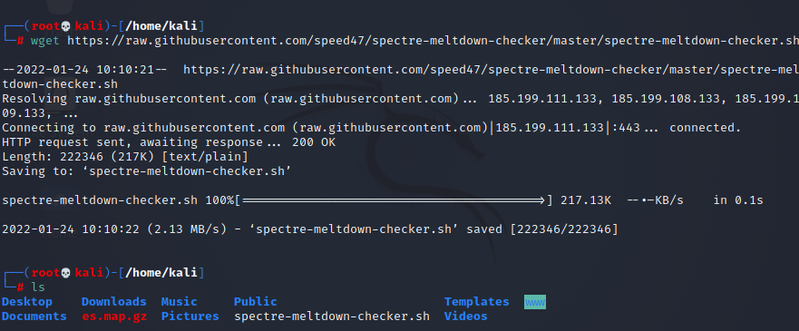

Y lo ejecutamos con sh:

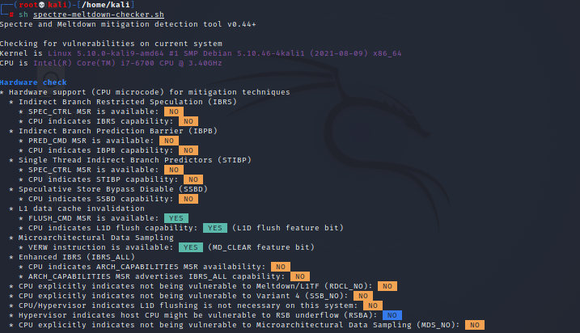

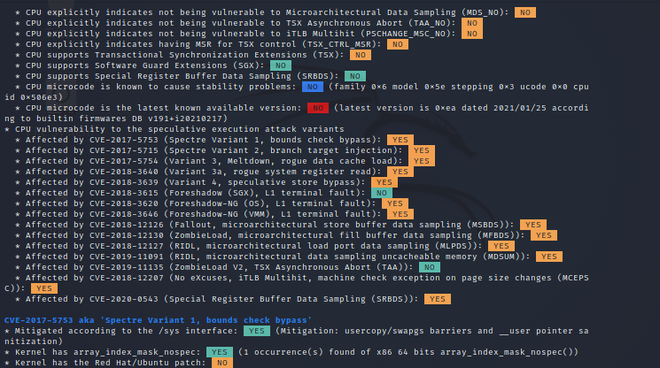

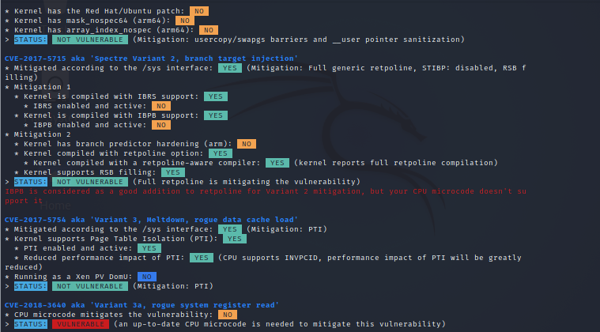

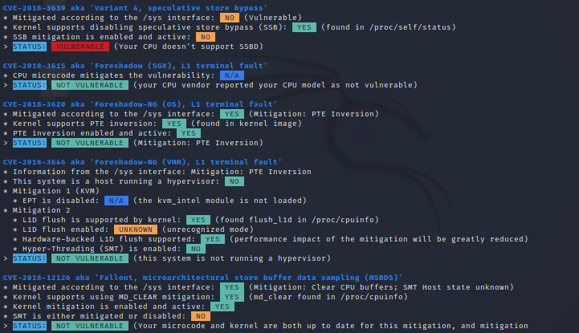

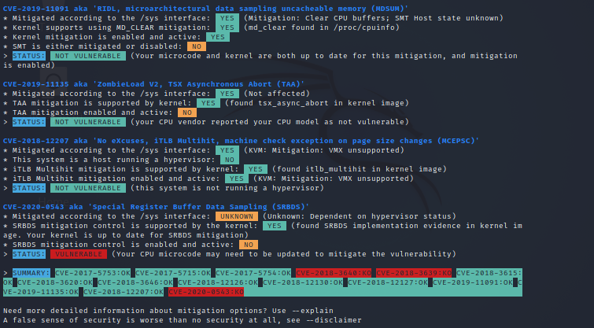

### **2.2 Verificación de vulnerabilidad CPU ante MDS y Zombieload (Windows):**

Descargamos la herramienta desde el navegador a través de la página oficial y la ejecutamos.

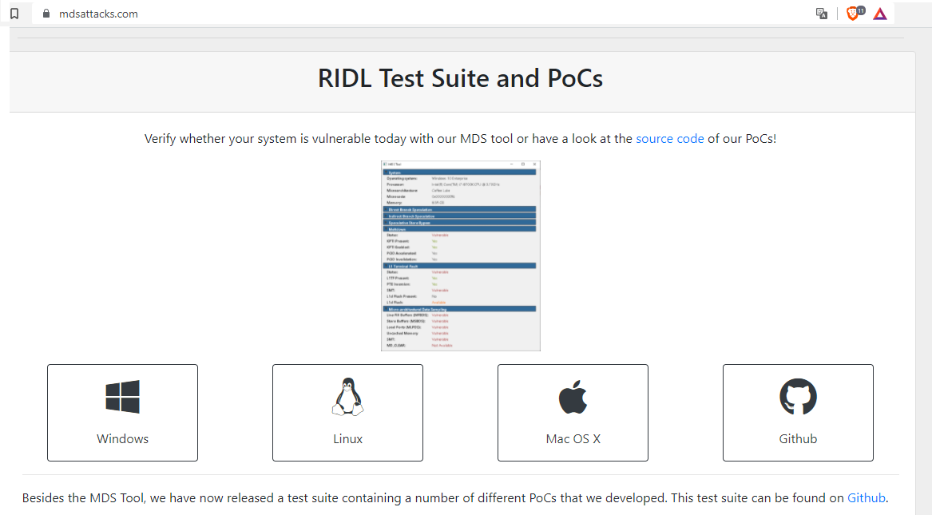

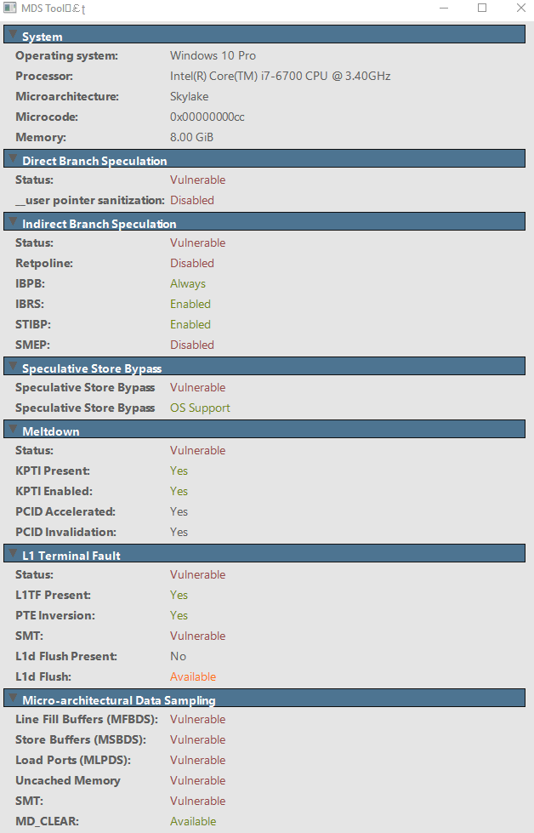

### **2.3 Análisis de seguridad con SFC y DISM (Windows)**

Los comandos vienen instalados por defecto en los sistemas Windows, los ejecutamos:

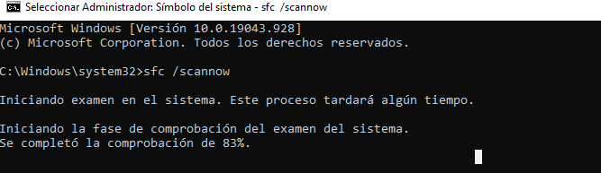

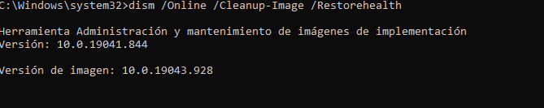

### **2.4 Verificación de integridad contra rootkits con rkhunter y chkrootkit**

Instalamos las herramientas mediante el comando apt install y las ejecutamos, en algunos casos indicando que la salida sea por un archivo de texto:

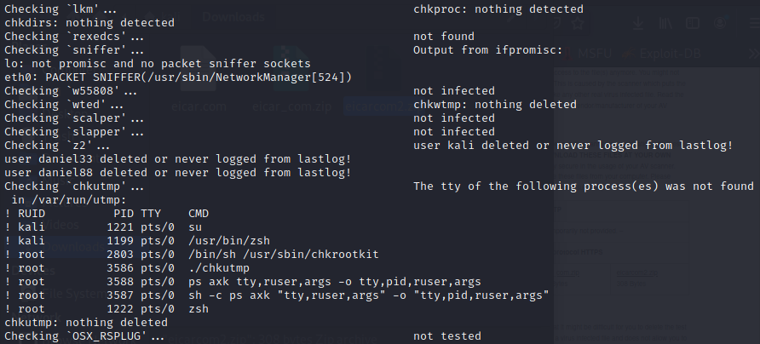

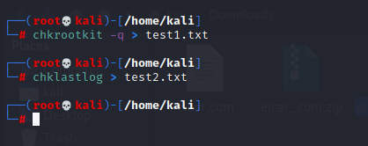

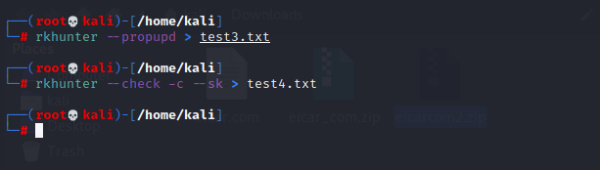

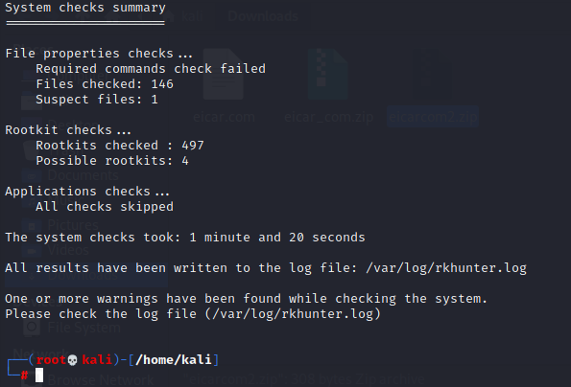

### **2.5 Pruebas con sar**

Realizamos varias pruebas con la herramienta sar, que viene instalada por defecto en los sistemas operativos Linux.

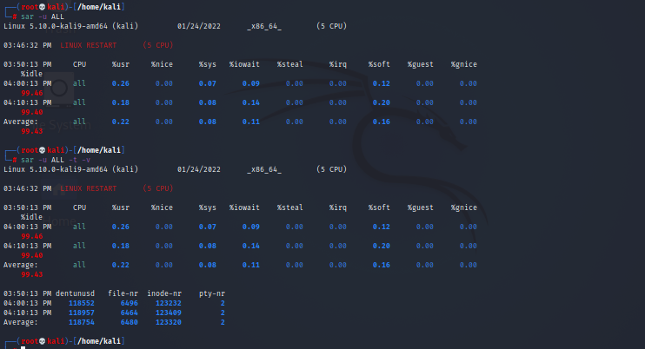

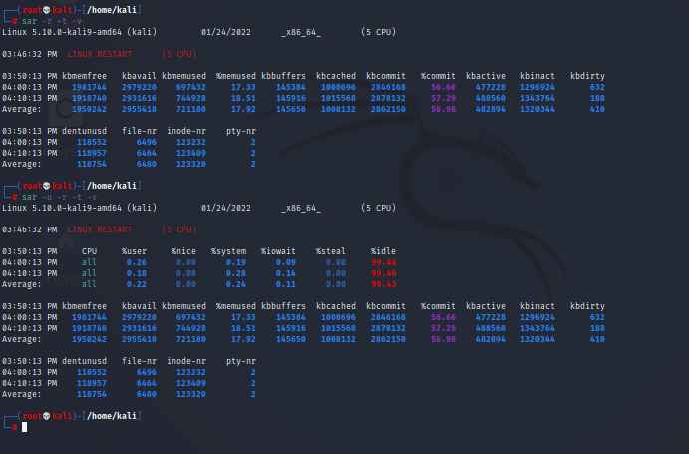

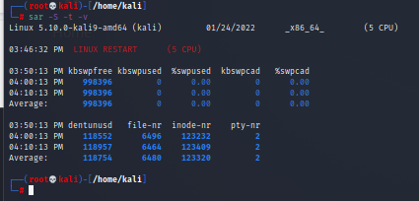

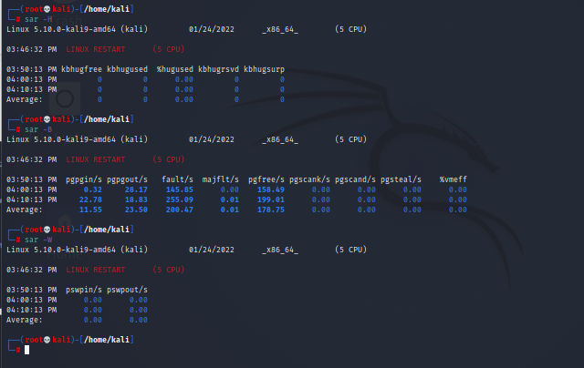

### **2.6 Pruebas con dmesg**

Utilizamos el comando dmesg para realizar pruebas y comprobar sus parámetros:

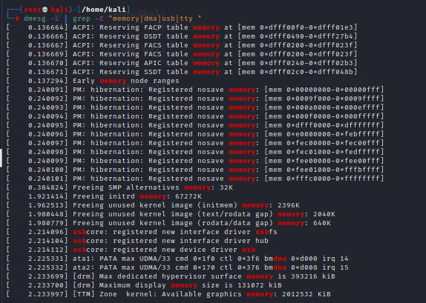

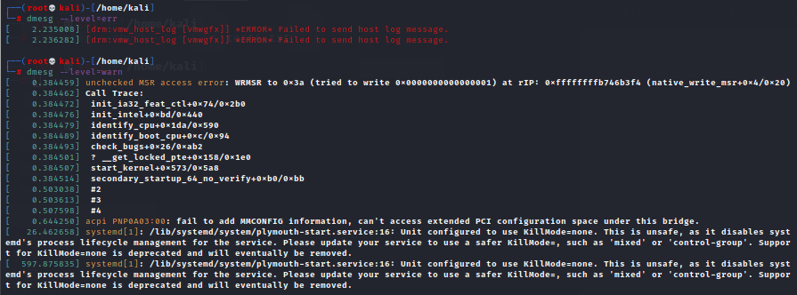

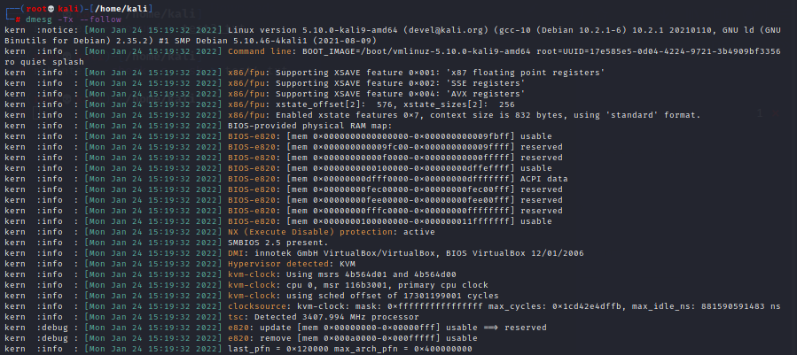

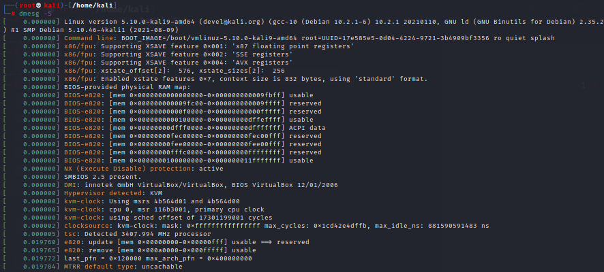

### **2.7 Pruebas con tcpdump**

Utilizaremos la herramienta tcpdump para capturar el tráfico de la red.

